**Supply Chain Last mile**

**Desarrollo**

#### **Selección de Libros**

1. Título: *Supply Chain Management: Strategy, Planning, and Operation* (7th Edition)

* Autor(es): Sunil Chopra.
* Justificación: Es considerado un texto fundamental y una referencia global en la gestión de la cadena de suministro. Aunque no se centra exclusivamente en la última milla, establece todas las bases teóricas sobre logística, gestión de inventarios, diseño de redes y transporte que son indispensables para entender la complejidad y los desafíos de la entrega final.

1. Título: *The Routledge Companion to Urban Logistics*

* Autor(es): Michael Browne, Stewart Allen, y Tom Cherrett.
* Justificación: Este libro se enfoca directamente en la logística urbana, el corazón de la última milla. Aborda temas contemporáneos como la sostenibilidad, las políticas públicas y las innovaciones tecnológicas (drones, vehículos eléctricos, puntos de conveniencia). Es perfecto para contextualizar los problemas específicos que se pueden modelar y simular.

1. Título: *Modeling the Supply Chain*

* Autor(es): W. David Kelton, Randall P. Sadowski, y Nancy B. Zupick.
* Justificación: Ofrece una base sólida en técnicas cuantitativas y de modelado matemático aplicadas a la cadena de suministro. Tiene un enfoque práctico permitiendo entender cómo estructurar y optimizar procesos logísticos complejos, como la entrega de última milla, utilizando herramientas como la simulación de eventos discretos. Además, integra aspectos estratégicos y operativos, lo que lo convierte en un recurso clave para diseñar modelos realistas y eficientes en entornos logísticos dinámicos.

#### 

#### **Selección de Tutoriales/Presentaciones**

1. Titulo: Discrete Event Simulation for Supply Chain Optimization | Learning Sparks

* Canal: ASU Learning Enterprise
* Descripción: El video introduce la simulación de eventos discretos aplicada a cadenas de suministro complejas. Trata la creación de escenarios en tiempo real para analizar rendimiento logístico y permite experimentar con interrupciones, cuellos de botella y decisiones operativas.

1. Titulo: How To Use Simulation In Supply Chain? - The Friendly Statistician

* Canal: The Friendly Statistician
* Descripción: Un tutorial accesible que presenta los conceptos básicos de simulación en la cadena de suministro, incluyendo definición de eventos en DES, parametrización de modelos y casos de ejemplo sobre cómo mejorar flujos logísticos.

1. Titulo: Simulating a Multi-depot Omni-channel Last-mile Delivery Operation Using a VRP Solver and AnyLogic

* Canal: AnyLogic
* Descripción: muestra la construcción de un modelo en AnyLogic que simula un entorno omnicanal en la entrega de última milla desde múltiples depósitos. Incorpora un solver de VRP y rutas optimizadas, usando GIS y permite analizar eficiencia y cobertura.

#### **Selección de Artículos Generales**

#### *"Discrete-event simulation in logistics and supply chain management: a scientometric perspective"* – (2024) E.Bottani y G.Casella. Revisión del estado actual del paradigma de la simulación de eventos discretos

#### *"Last‑Mile Strategies for Urban Freight Delivery: A Systematic Review"* – (2022) T.Lyons y Noreen C. McDonald. Revisión de estrategias innovadoras en última milla urbana

#### *"A literature review of supply chain analyses integrating discrete event simulation and agent‑based simulation"* – (2023) C.Kogler. revisa integración de DES y ABS en SCM

#### *"Emerging Optimization Problems for Distribution in Same‑day Delivery"* – (2024) Y. Li, C.Archetti, Y.Ljubic. Aborda retos recientes en delivery inmediato, relevante para última milla y DES

1. "*Simulation of Last-Mile Delivery in E-commerce: A Review and Research Agenda*" – (2023) G. J. van der Veen y I. F. A. Vis. Revisión de la literatura sobre la simulación en la entrega de última milla en e-commerce y propone una agenda de investigación futura. <https://doi.org/10.1016/j.cie.2023.109279>
2. *On‑Demand Delivery from Stores: Dynamic Dispatching and Routing with Random Demand* (Liu & Luo, 2021) <https://arxiv.org/abs/2007.11270>

#### 

#### **Selección de Artículos Específicos de la Temática**

1. *"Optimising Urban Freight Logistics Using Discrete‑Event Simulation"* – (2023) Z.Lyu, D.Pons, G.Palliparampil, Y.Zhang. Integra rutas y variables estocásticas en SED sobre entrega urbana.
2. *"Developing a Stochastic Two‑Tier Architecture for Modelling Last‑mile"* – (2023) Z.Lyu, D.Pons,J.Chen, Y.Zhang. Propone arquitectura SED‑GIS‑TSP para última milla; validada con datos de GPS.
3. *"Assessing sustainability of smart last mile delivery"* – (2025) M.Grazia, L.Rubrichi, F.Tornese. Herramienta SED para evaluar tecnologías inteligentes en entrega.
4. *"Full article: Last‑mile delivery performance of crowdsourced couriers"* – (2025) I.Celik, E.Aydemir, H.ibrahim, S.Guner. Analiza la performance de couriers crowdsourced, enfoque SED.
5. *"A Scalable Last‑Mile Delivery Service: From Simulation to Scaled Experiment"* – (2021) M.Ratnagiri, C.Dwyer, Logan E. Beaver, H.Bang, B.Chalaki, A. Malikopoulos. Muestra un DES junto a un experimento a escala con flota vehicular.
6. *Developing a Stochastic Two‑Tier Architecture for Modelling Last‑Mile Delivery* (MDPI Systems, 2021)<https://www.mdpi.com/2079-8954/10/6/214>

#### **Abstracts de los Artículos**

1. This paper has been designed in the form of a systematic literature review intended for evaluating the state-of-the-art of discrete-event simulation (DES) usage in the logistics and supply chain management fields under a scientometric perspective. With this primary aim in mind, 127 papers published between 2009 and 2022 are analysed, with the specific purposes of: 1) providing an overview of DES studies in logistics and supply chain management, map the main topics covered within this stream of literature and their evolution in time; 2) providing a robust ranking of the journals and authors in the field; 3) evaluating the rigor in the implementation of DES models in the logistics and supply chain management literature; and finally 4) correlating, through statistical elaborations, all the previous aspects to the success of these papers, measured as the citations received per year, taking inspiration from scientometric disciplines.
2. Trends in retail and e-commerce have led to greater demand for urban freight and last-mile deliveries. This is a concern for urban planners, parcel carriers, and citizens as they struggle to cope with the demands that increased freight flows create in an urban context. This topic has also seen a corresponding expansion in the academic literature as researchers propose solutions to the problem of last-mile delivery. We conduct a systematic review of the literature to identify innovative last-mile delivery strategies as well as ways that those strategies are evaluated by researchers. This study will help academics as they consider directing future research as well as practitioners as they assess how delivery patterns may shift. We identify 22 last-mile delivery strategies and group them into four categories: innovative vehicles, urban goods consolidation, technological and routing advances in city logistics, and emerging planning tools and policies. We find that urban consolidation centers, freight bicycles, and collaborative logistics are the strategies that have received the most attention to date. Analyses of these options has focused on operational, environmental, social, and economic impacts with operational efficiency, emissions, and congestion being the three evaluation criteria discussed most in the literature. We propose that safety has not been adequately considered as a means for evaluating last-mile delivery strategies and should be a higher-priority focus for urban freight research going forward.
3. Simulation and machine learning offer advanced methods to analyse complex flows, risks, and disruptions in supply chains. This literature review, based on a novel classification framework, traces the development of the research area from 2013 to 2025 and confirms intensified publication activities over the past 5 years. A majority of the analysed models merge discrete event simulation with reinforcement learning to cover an operational planning horizon and detailed to intermediate abstraction level. The comprehensive synthesis of 18 review articles, 72 research and conference papers, and 43 related studies explains integration approaches, discusses the current state of the art, and identifies research gaps. Existing individual limitations of discrete simulation and machine learning can be overcome by integrating those essential methods for supply chain analyses. This sets the stage for a new generation of models to plan, design, operate, control, and monitor supply chains in a sustainable, smart, and resilient way.
4. Same-day deliveries (SDD) have become a new standard to satisfy the "instant gratification" of online customers. Despite the existing powerful technologies deployed in last-mile delivery, SDD services face new decision-making challenges related to the trade-off between delivery cost and time. In addition, new challenges related to environmental issues, customer satisfaction, or fairness arise. Researchers have explored various approaches to face these challenges in the context of SDD, where stochastic and dynamic data uncertainty plays a fundamental role. In this paper, we carefully review the emerging routing problems and solutions proposed in the existing literature for SDD services. We survey papers related to how to deal with dynamic arrival times of orders, how to allocate time slots to deliveries, how to select the right delivery options, how to design pickup and delivery routes, or how to partition the delivery areas and decide the composition of the fleet. We also formulate and compare models for representative problems elaborating on the pros and cons that might guide practitioners in choosing the most appropriate objectives and constraints. Finally, we sketch challenges and identify future research directions.
5. The last-mile of a supply chain is considered the most expensive and polluting part of the delivery process. The rise of e-commerce has led to a significant increase in the number of last-mile deliveries, creating challenges for logistics service providers to organize the last-mile in a cost-efficient and sustainable way. Simulation is a powerful tool to design and evaluate new last-mile delivery concepts. This paper provides a systematic literature review on the use of simulation for last-mile delivery in an e-commerce setting. The review shows that the literature is fragmented and that there is a lack of generic simulation models and studies that provide managerial insights. Based on the review, we develop a research agenda that identifies key areas for future research, including the development of more realistic and integrated simulation models, the use of simulation to support decision-making in real-time, and the application of simulation to assess the impact of new technologies and business models on last-mile delivery performance.
6. This study addresses real‑time last‑mile delivery where orders arrive randomly over fixed time periods. The authors model a stochastic dynamic driver dispatching and routing problem, aiming primarily to ensure on‑time deliveries. To overcome the high computational challenge (curse of dimensionality), they propose a structured approximation framework with parameterized dispatching and routing policies. They prove structural guarantees under high‑demand scenarios and solve the problem using exact algorithms based on Benders decomposition and column generation. Experiments with real‑world data show that their approach improves delivery times by 36.5% on average compared to the company’s existing policy.
7. The transport of freight involves numerous intermediate steps, such as freight consolidation, truck allocation, and routing, all of which exhibit high day-to-day variability. On the delivery side, drivers usually cover specific geographic regions, also known as clusters, to optimise operational efficiency. A crucial aspect of this process is the effective allocation of resources to match business requirements. The discrete-event simulation (DES) technique excels in replicating intricate real-world operations and can integrate a multitude of stochastic variables, thereby enhancing its utility for decision making. The objective of this study is to formulate a routing architecture that integrates with a DES model to capture the variability in freight operations. This integration is intended to provide robust support for informed decision-making processes. A two-tier hub-and-spoke (H&S) architecture was proposed to simulate stochastic routing for the truck fleet, which provided insights into travel distance and time for cluster-based delivery. Real industry data were employed in geographic information systems (GISs) to apply the density-based spatial clustering of applications with noise (DBSCAN) clustering method to identify customer clusters and establish a truck plan based on freight demand and truck capacity. This clustering analysis and simulation approach can serve as a planning tool for freight logistics companies and distributors to optimise their resource utilisation and operational efficiency, and the findings may be applied to develop plans for new regions with customer locations and freight demands. The original contribution of this study is the integration of variable last-mile routing and an operations model for freight decision making.

Keywords: [discrete-event simulation (DES)](https://www.mdpi.com/search?q=discrete-event+simulation+%28DES%29); [geographic information system (GIS)](https://www.mdpi.com/search?q=geographic+information+system+%28GIS%29); [freight logistics](https://www.mdpi.com/search?q=freight+logistics); [density-based clustering](https://www.mdpi.com/search?q=density-based+clustering)

1. Modelling freight logistics is challenging due to the variable consignments and diverse customers. Discrete-event Simulation (DES) is an approach that can model freight logistics and incorporate stochastic events. However, the flexible delivery routes of Pickup and Delivery (PUD) are still problematic to simulate. This research aims to develop last-mile delivery architecture in DES and evaluate the credibility of the model. A two-tier architecture was proposed and integrated with a DES model to simulate freight operations. The geographic foundation of the model was determined using Geographic Information Systems (GIS), including identifying customer locations, finding cluster centres, and implementing Travelling Salesman Problem (TSP) simulation. This complex model was simplified to the two-tier architecture with stochastic distances, which is more amenable to DES models. The model was validated with truck GPS data. The originality of the work is the development of a novel and simple methodology for developing a logistics model for highly variable last-mile delivery.
2. The increasing demand of e-commerce is forcing economic and environmental inefficiency in last mile logistics (LML). The adoption of smart and autonomous technologies, such as Unmanned Aerial Vehicles (UAVs) and Autonomous Delivery Robots (ADRs), is being evaluated in LML in order to increase its effectiveness. UAVs offer advantages such as faster delivery times and reduced traffic congestion, but face challenges like weather sensitivity and the need for dedicated take-off and landing infrastructure. ADRs can reduce emissions and operational costs compared to traditional LML systems, but their full application is limited mainly due to slower speeds and complex interactions with pedestrians. Despite their limitations, in future years these technologies could be fully applied for LML: thus, evaluating their environmental impact during LML service is necessary to plan their full-scale application. This study proposes a simulation-based decision support tool for assessing the performance of traditional and smart LML technologies according to economic and environmental points of view. By leveraging advanced simulation models, the proposed tool allows to estimate these impacts under varying operational conditions, providing a comprehensive framework for decision-making the LML field by comparing traditional versus innovative LML services. The tool was validated through a case study application in an urban context, demonstrating its ability to highlight the potential benefits and challenges of applying UAVs and ADRs into LML networks. Results indicate that unmanned delivery vehicles allow for a substantial reduction in carbon emissions in the operational phase, confirming their potential as a more environmentally sustainable solution for urban last mile logistics. In addition, the total cost associated with unmanned systems is found to be comparable to that of conventional vehicles, particularly when these latter operate under medium-to-high traffic conditions. Researchers and logistic companies can use this tool to evaluate and optimize the impact of their innovative LML services strategies and achieve improved economic and environmental sustainability levels.
3. This research examines the performance of crowdsourced couriers in last-mile delivery, focusing on user experiences, an aspect often overlooked in studies that rely on mathematical modelling and simulations. By analysing user reviews from online platforms in Turkey, the research compares crowdsourced couriers with traditional ones and explores how perceptions and service performance have evolved over time. User comments were extracted through web scraping, labelled for sentiment analysis, and analysed using topic modelling with machine learning algorithms. The results indicate that satisfaction levels in crowdsourced delivery are highly volatile, reflecting the variability and inconsistencies in service delivery. User satisfaction was quite high initially but has steadily declined. Traditional couriers, however, exhibit lower but more stable satisfaction levels. Turkish users prioritize accuracy, package safety, and convenience. Additionally, users now prioritize tracking capabilities over cost, signalling shifting preferences for service providers to address. These insights highlight areas for improvement in crowdsourced delivery practices.
4. In this paper, we investigate the problem of a last-mile delivery service that selects up to N available vehicles to deliver *M* packages from a centralized depot to *M* delivery locations. The objective of the last-mile delivery service is to jointly maximize customer satisfaction (minimize delivery time) and minimize operating cost (minimize total travel time) by selecting the optimal number of vehicles to perform the deliveries. We model this as an assignment (vehicles to packages) and path planning (determining the delivery order and route) problem, which is equivalent to the NP-hard multiple traveling salesperson problem. We propose a scalable heuristic algorithm, which sacrifices some optimality to achieve a reasonable computational cost for a high number of packages. The algorithm combines hierarchical clustering with a greedy search. To validate our approach, we compare the results of our simulation to experiments in a 1:25 scale robotic testbed for future mobility systems.
5. This paper proposes a stochastic two-tier architecture to model last-mile delivery using Discrete-Event Simulation (DES). The first tier handles transport from the depot to a cluster center, and the second tier covers delivery from the center to individual customers. The model integrates GIS data to identify customer locations and approximate delivery routes using simplified TSP-based methods. Validated with real GPS data, the approach offers a practical way to simulate complex and variable last-mile logistics without high computational cost.

Planteamiento Problema:

Para el tema de Supply Chain Last Mile planteamos un problema en el que nos basan principalmente en cómo se hace la entrega de pedidos al cliente final que puede ser el consumidor o algún distribuidor de alguna ciudad que venda directamente a personas que lleguen a comprar. Por lo tanto, buscaremos modelar la entrega de productos aumentando la escala a medida que avanzamos en los prototipos y cambiando el paradigma. De esta manera podremos empezar desde un problema pequeño de entrega en una sucursal de entrega de pedidos hasta intentar modelar un sistema que muestre cómo funciona el proceso de última milla en Colombia y cómo podemos optimizarlo.

Prototipo Problema SED.

Para esta primera entrega generamos un modelo sencillo sobre una entrega de pedidos donde de primera mano generamos un proceso sencillo de entrega de pedidos, los clientes hacen cola para que los pedidos sean registrados por el repartidor y enviados a entrega, este proceso tiene un tiempo de minutos, nuestro propósito será mejorar este modelo para generar un modelo eficiente donde en este primero vemos que de 24 pedidos que llegaron, 12 salieron de la cola y solo 10 fueron procesados.Este modelo fue implementado utilizando un único resource pool (el repartidor) y únicamente con eventos, sin utilizar agentes ni entidades diferenciadas, como el tipo de pedido, su urgencia, ubicación o atributos específicos. No se incluyeron aspectos espaciales ni rutas de entrega, por lo que el modelo representa una aproximación básica al problema de la última milla.

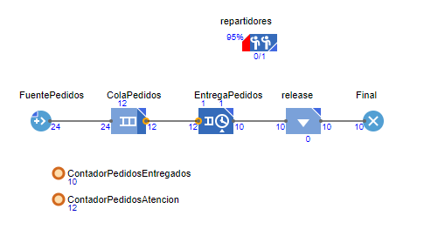

Esta primera versión evidencia limitaciones operativas importantes, como cuellos de botella en el registro y procesamiento de pedidos. Esto deja la necesidad de rediseñar el modelo para incluir mayor complejidad y realismo, como, por ejemplo:

* **Incorporación de agentes:** que representen los pedidos con características específicas (tipo de producto, destino, prioridad).
* **Segmentación de clientes:** y flujos diferenciados según tipo de servicio (urgente vs estándar).
* **Modelado de múltiples recursos:** (repartidores, vehículos, centros de consolidación).
* **Simular estrategias de despacho más complejas:** como rondas de reparto, agrupamiento de pedidos, o rutas por cercanía.
* **Incorporar ubicaciones espaciales simples**: ubicaciones en un mapa modelo 2d sencillo que permite al repartidor moverse entre puntos usando rutas básicas.
* **Evaluación de desempeño:** mediante indicadores como tiempo promedio de entrega, nivel de servicio, utilización de recursos, y satisfacción del cliente.

Este enfoque se inspira en trabajos recientes que promueven el uso combinado de simulación con inteligencia espacial y análisis operativo para optimizar el desempeño de servicios logísticos urbanos, incluyendo aspectos como la eficiencia, sostenibilidad, y satisfacción del cliente (Aljohani & Thompson, 2020; Noyan et al., 2024).

Prototipo Problema ABM.

En esta segunda entrega se desarrolló un modelo más robusto y realista de un sistema de distribución de última milla, reemplazando el esquema inicial basado en un único repartidor y eventos simples . este modelo que sigue gran parte del tutorial que se encuentra en AnyLogic **(*Supply Chain GIS (Agents) | AnyLogic Help*, s. f.)** , contiene mejoras como que el modelo representa ahora una red logística a nivel nacional en la que varias manufactureras centrales despachan productos a múltiples vendedores ubicados en distintas ciudades del país El modelo simula el proceso en el que las manufactureras envían productos a distribuidoras en todo el país, el proceso inicia generando camiones en cada una de las manufactureras y con un tiempo de carga de pedidos que dura de 3 a 9 horas, una vez cargados los camiones se procede a movilizarse a los diferentes distribuidores en el país. Cada distribuidor genera cierta cantidad de pedidos y la manufacturera que lo reciba envía el camino hacia esa ciudad, donde el camión descarga el pedido y volverá de nuevo a la fábrica a por otro envío como se ve en el StateChart realizado:

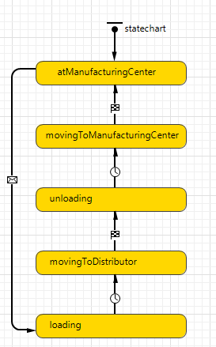

Para el proceso que se realiza en la manufacturera, se tiene el siguiente proceso:

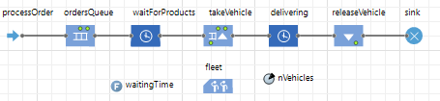

Donde procesamos las órdenes de los distribuidores se ponen en cola donde cumplen un tiempo de espera y se cargan los vehículos para ser enviados y luego volver. Esto nos ayuda para verificar el porcentaje de utilización de los vehículos de cada manufacturera, así podremos estudiar cuántos vehículos necesitaremos para cada caso dependiendo de la cantidad de pedidos que lleguen. Este prototipo cada día puede generar entre 200 y 1000 productos a la manufacturera. Estos valores no tienen en cuenta múltiples variables como escasez o demanda baja de los productos ya que no se planteó desde un principio esta idea, Sin embargo, cumple con la misión de mostrar el tiempo de espera que se tienen por los productos pedidos por lo tanto generamos estadísticas claras que nos permiten principalmente observar como solución problemas de “Supply Chain Last Mile” añadiendo más carros o plantear en el siguiente prototipo formas de que se envían sólo a los distribuidores cercanos de cada manufacturera y no aleatoriamente.

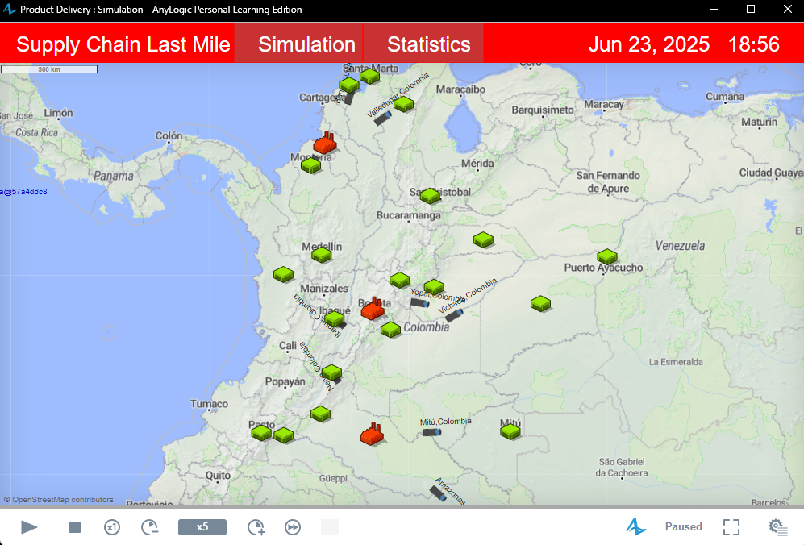

En la imagen se observa el modelo funcional donde los camiones se dirigen a los distribuidores descargan y vuelven, estos se les programó una velocidad de 40 km/h como prueba inicial y cumple con los tiempos que se esperarían de un viaje normal de camiones de carga en Colombia. En la siguiente imagen se muestra las estadísticas que se recolectan durante toda la simulación

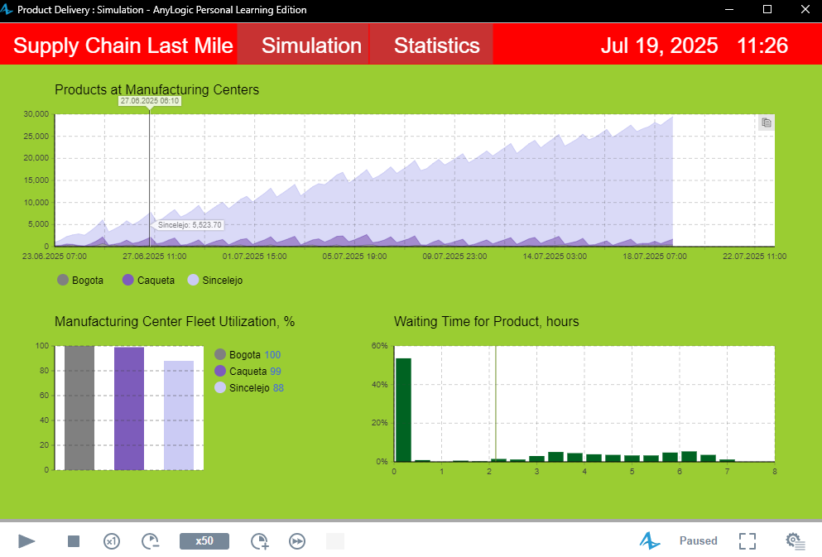

En esta sección encontramos 3 gráficas que nos recolectan diferentes datos, la primera nos muestra el movimiento de los productos, en el eje X tenemos el tiempo actual y en el eje Y el número de productos almacenados en la manufacturera,estos valores van subiendo y bajando dependiendo de la cantidad de camiones y los productos que recogen en la manufacturera.

La segunda gráfica nos muestra la utilización de las flotas de camiones de cada manufacturera donde vemos que en este caso como teníamos entre 2 y 3 camiones por manufacturera se mantiene casi al 100% de la utilización todo el tiempo y no existen descansos entre entregas (lo cual difiere de la situación real del proceso de entrega de pedidos ya que para pedidos muy largos los conductores deberán descansar y realizar múltiples paradas. Finalmente la última gráfica nos muestra el tiempo de espera del producto en horas, en este caso los carros están siempre viajando y recogiendo pedidos, sin embargo con una mayor demanda y una poca cantidad de buses estos tiempos de espera podrían aumentar mucho.

A continuación mostraremos un resumen de las mejoras implementadas.

**Mejoras implementadas**

* **Modelo basado en agentes:** ahora los vehículos y vendedores son agentes independientes con atributos específicos como el movimiento hacia los vendedores y hacia el centro distribuidor, el proceso de descarga en cada sucursal a la que lleva órdenes. Además el modelo basado en agentes nos permite interactuar más con el modelo y con unos pequeños cambios podremos simular diferentes situaciones, como por ejemplo cambiar el número de carros o añadir distribuidores en países diferentes.
* **Georreferenciación y movilidad realista:** se introdujo el uso de un mapa geográfico real donde los vehículos recorren rutas entre el distribuidor y los vendedores utilizando distancias y tiempos simulados que quedan por mejorar. Lo interesante de esta implementación es que los camiones siguen las rutas predispuestas en el mapa y no siguen una línea recta, sino que cumplen con modelar la realidad de los caminos hacia cada uno de los distribuidores o manufactureras.
* **Despacho simultáneo con múltiples vehículos:** se introdujeron recursos móviles para aumentar la eficiencia del sistema, evitando cuellos de botella y hacer un sistema más complejo, ya que con el primer prototipo existían cuellos de botella y solo se abarcaba un problema con repartidores a pie. Este modelo deja atrás el modelo simple de entregas en una ciudad y extrapola un problema de última milla en todo el país, donde se basa principalmente en la utilización adecuada de los buses y la cantidad de pedidos realizados por día a una manufacturera.
* **Distribución espacial del mercado:** se simula cómo la distancia y la ubicación afectan los tiempos de entrega y la eficiencia logística.
* **Monitoreo en tiempo real:** se observa visualmente el movimiento de cada vehículo sobre el mapa durante la ejecución de la simulación, además de las gráficas que se actualizan en tiempo real con los pedidos entregados y los nuevos que van llegando.

Prototipo Problema DS.

En esta última entrega se presenta un modelo de simulación de distribución de última milla más complejo, desarrollado con base en un prototipo de **AnyLogic Cloud (*Supply Chain Last Mile Simulation Model)*** En esta entrega usando la guia de anylogic diseñamos un sistema de red de logística nacional en la cual múltiples centros de manufactura e distribuidores interactúan de manera dinámica para satisfacer la demanda generada por diversos vendedores en distintas ciudades. A diferencia de enfoques simplificados o centralizados, este modelo integra movilidad vehicular, despachos descentralizados y tiempos de carga estocásticos.

El proceso inicia en las manufactureras, donde se generan camiones con tiempos de carga aleatorios, y posteriormente se envían hacia las ubicaciones de los distribuidores que han generado pedidos. Una vez entregado el pedido, el camión regresa a la manufacturera para iniciar un nuevo ciclo. La lógica está implementada mediante un StateChart que organiza las transiciones entre carga, despacho, entrega y retorno, permitiendo así evaluar indicadores de desempeño como el tiempo de entrega, utilización de recursos y cobertura geográfica. El modelo sigue una lógica similar al del tutorial oficial de AnyLogic sobre cadenas de suministro con GIS y agentes y en este caso se añaden dinámica de sistemas en la lógica de como se manejan las manufactureras, en este caso no implementamos más medidas de desempeño ya que nos interesa ver cómo cambiando el número de vehículos y con la nueva implementación de trabajadores y cargadoras en los distribuidores, se puede ver afectada la entrega de los productos y su preparación para ser vendidos. En este caso el problema de última milla se enfoca principalmente en como los productos con su taza de productividad y de entrega, desembocan en afectaciones a los tiempos de entrega de los productos. A continuación se muestran los principales cambios realizados en esta última entrega.

**Distributor:**

En este caso el distribuidor tiene una lógica de descarga de productos y organizarlos en los estantes para los productos de cada depósito, se pasa por el proceso de descargar el vehículo y los trabajadores ingresan los productos y con ayuda de los cargadores suben los productos a los estantes y así los organizan hasta que hayan guardado todos los productos

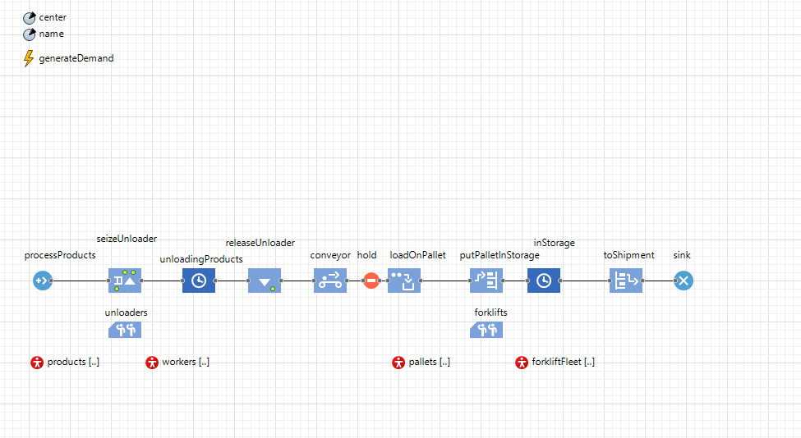

**Manufacturing Center:** La imagen muestra cómo se combina dinámica de sistemas y simulación por eventos discretos para representar un sistema de distribución. En la parte superior, el flujo de procesos describe el recorrido de los pedidos desde su generación hasta su entrega, incluyendo colas, asignación de vehículos y transporte. En la parte inferior, el modelo dinámico controla la producción de productos y la gestión del personal mediante tasas de contratación y renuncia, ajustadas según brechas en inventario y empleados. Ambos subsistemas están conectados: los pedidos solo avanzan cuando hay productos disponibles, lo que permite evaluar el desempeño operativo en función de decisiones estratégicas como la contratación y la productividad.

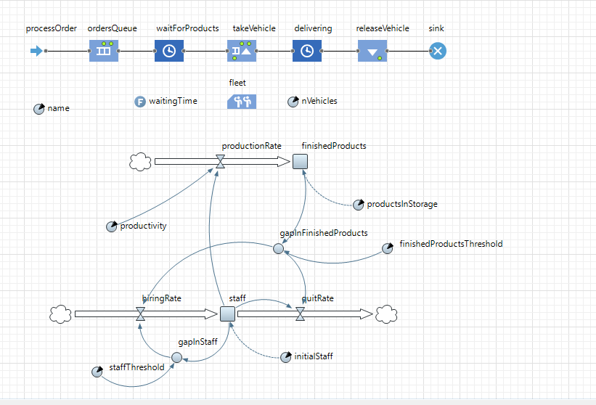

Esos son los cambios de lógica que se implementan principalmente en el modelo haciéndolo más robusto. A continuación se muestra en imágenes el funcionamiento del sistema y sus diferentes características:

**Mapa:** Mostramos el mapa con las principales ciudades de Colombia cada una tiene un distribuidor que recibirá productos de las manufactureras.

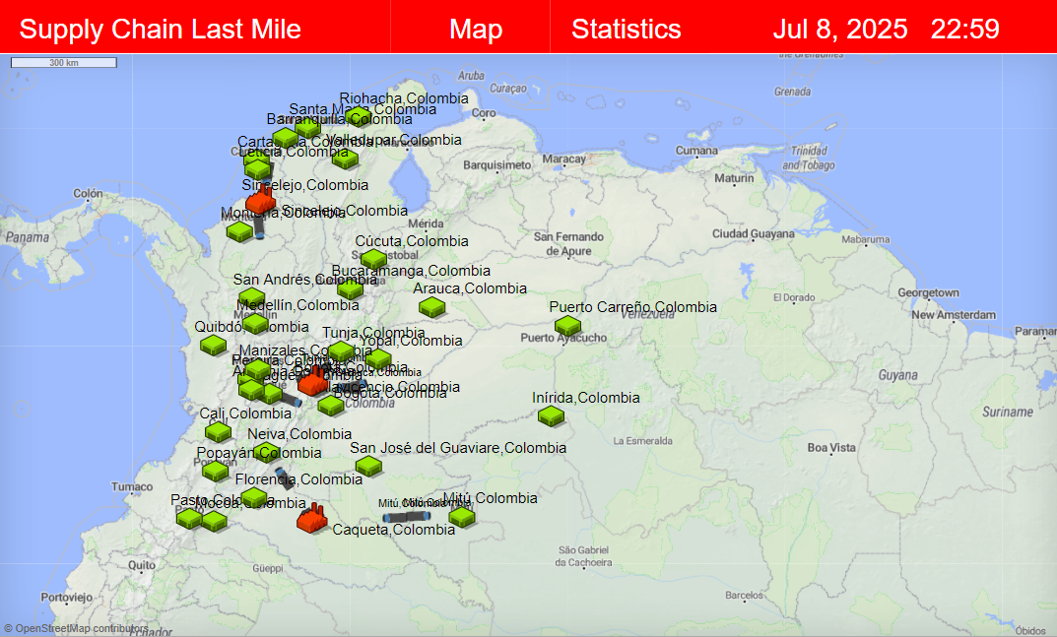

**Estadísticas:** En las estadísticas encontramos la información principal sobre los productos existentes en las manufactureras, la utilización de los buses de cada una y el tiempo de espera de los productos para ser entregados.

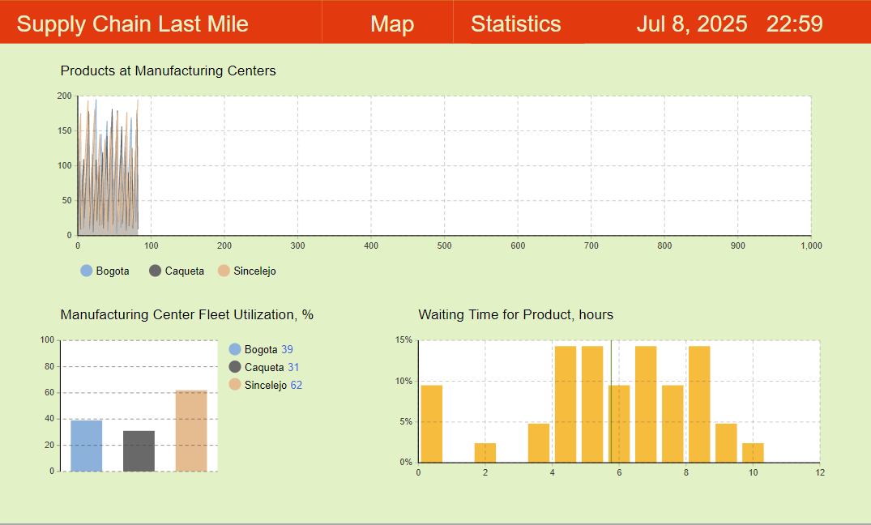

**Distribuidor:** En esta imagen observamos como los trabajadores ingresan los productos que dejó el vehículo en la entrega y como los organizan en las estanterías de la distribuidora.

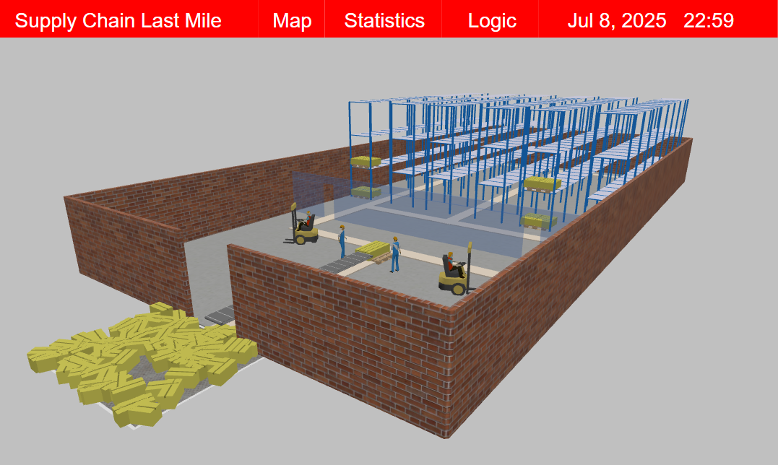

**Lógica distribuidor:** El proceso de almacenamiento se hace con la lógica de la imagen de abajo donde también podemos ver las estadísticas principales de la utilización de los trabajadores y de los cargadores, también la información de los productos que llegaron para ser almacenados.

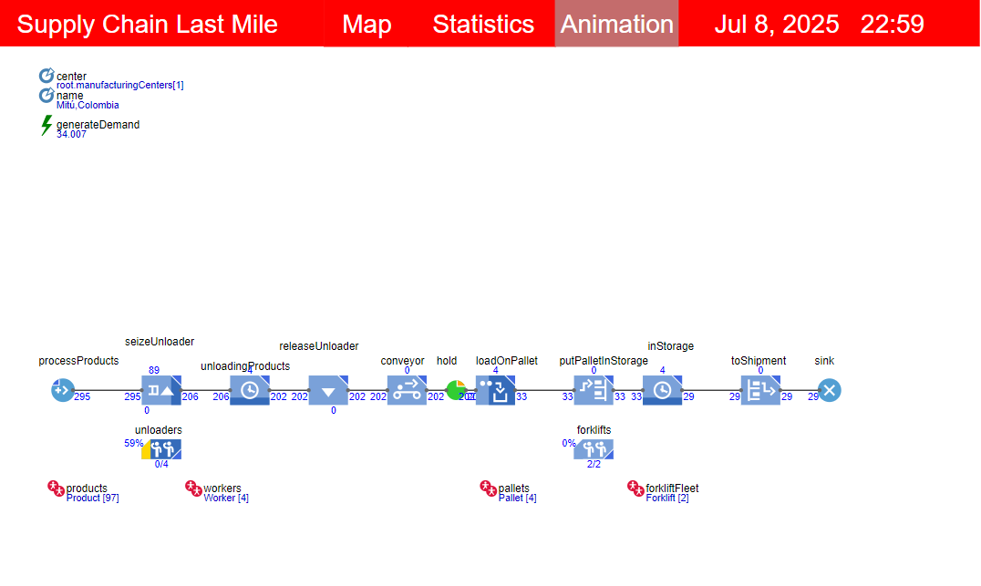

**Lógica manufacturera:** mostramos cómo se junta la dinámica de sistemas con los procesos de eventos discretos para entregar los productos y todo su proceso de creación en base a la demanda que exista, también encontramos estadísticas sobre los trabajadores, ya que cumple con un tiempo de contratación y van cambiando, de esta forma vemos que tan eficiente es el proceso en base a una cantidad de empleados estocástica.

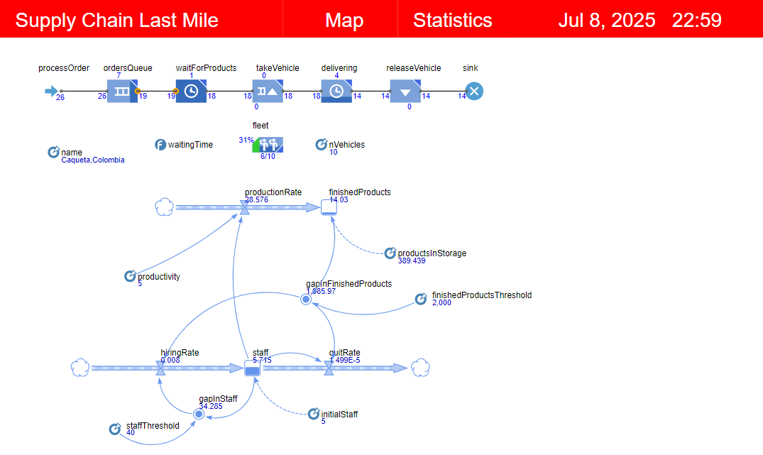

De esta forma el modelo es totalmente funcional con una lógica que busca modelar problemas de distribución de productos en Colombia, teniendo en cuenta cierta cantidad de buses, las tasas de creación de los productos y el proceso que toma contratar y que los trabajadores trabajan adecuadamente. Analizamos varios casos con diferentes variables y definimos que el modelado de sistema de última milla en Colombia llega a ser más complejo por factores de atención a los municipios, aunque aca no lo reflejamos, entendimos que de por sí en este modelo vimos los problemas que tienen ciertos vehículos para llegar a ciudades lejanas que se consideran capitales (el tiempo de viaje es muy extenso) Al haber tanta demanda muchas veces los productos no dan a basto y el viaje tan largo desde las manufactureras ocasionan que incluso a ciudades cercanas los tiempos de entrega se hagan demasiado largos. También observamos que el proceso de contratación y trabajo de empleados de carga y descarga de productos afecta en una pequeña medida, ya que en este modelos siempre se consideró que hubiera un mínimo personal, por lo tanto no se analizaron casos donde faltaran empleados para hacer estos procesos de cargue y descargue.

**Conclusiones:**

1. **Integración efectiva de paradigmas**:  
    El modelo combina de forma eficiente la simulación por eventos discretos para los procesos logísticos con la dinámica de sistemas para la gestión de personal y producción, lo que permite analizar tanto el comportamiento operativo diario como las decisiones estratégicas a largo plazo.
2. **Representación realista del sistema**:  
    La incorporación de elementos como tiempos de carga aleatorios, gestión de flota, inventarios de productos y contratación de personal proporciona una visión más completa y realista del sistema de distribución de última milla.
3. **Adaptabilidad del sistema ante la demanda**:  
    El uso de distintas variables como *gapInFinishedProducts* y *gapInStaff* entre otras de todo el modelo, permite que el sistema se ajuste dinámicamente según las necesidades del inventario y la disponibilidad de empleados, promoviendo un balance entre producción y distribución.
4. **Dependencia entre procesos estratégicos y operativos**:  
    La parte logística del modelo, osea la entrega de pedidos depende directamente de la producción y disponibilidad de productos, lo que refleja cómo decisiones estratégicas, como la contratación o la productividad del personal, impactan directamente en el rendimiento logístico.
5. **Modelo útil para análisis de desempeño**:  
    Este tipo de modelo permite evaluar distintos escenarios por ejemplo, aumento de la demanda, escasez de personal o cambios en la flota, facilitando así la toma de decisiones basadas en simulación para mejorar tiempos de entrega, eficiencia en el uso de recursos y satisfacción del cliente.
6. **Recursos Utilizados:**

Los recursos que se encontraron en los artículos, tutoriales y principalmente los que se usaron para el diseño de prototipos de Anylogic Cloud citados en cada uno de los prototipos, permitieron hacer más ameno al trabajo ya que ayudaba a entender y practicar el uso de la plataforma y cómo plantear el problema de última milla, además de poder trasladarlo a valores más reales y situaciones más complejas y acercadas a nuestra realidad, cómo sería la de con el mapa de colombia y las manufactureras ubicadas siempre en ciudades grandes.